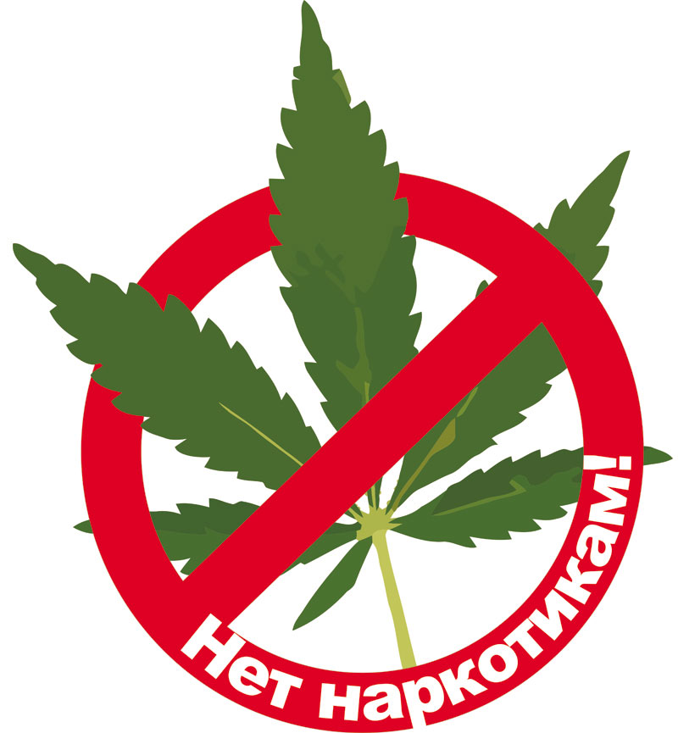 | ПРАВДА О  НАРКОТИЧЕСКОЙ  ЗАВИСИМОСТИ

Если кто-то сомневается о всеобъемлющем зле наркомании, то это несусветное заблуждение. Действительно наркотические средства используются в медицине как вспомогательное средство для преодоления болевых порогов. Однако применение таких средств основывается на четком предписании врача.
Следует понимать, что наркотические средства разделяют на органические и синтетические. В любом случае их применение может вызывать эффект привыкания. Именно по этой причине применение их в лечебной практике четко дозировано. В зависимости от основы наркотического средства, наблюдаются остро выраженные последствия от их применения и уровень вреда организму человека.
В общей массе наркотические средства угнетают деятельность гормональной системы, которая, как исключительно тонкий инструмент, управляет реакциями организма.
При этом наличие в организме избытка наркотических соединений может привести к тому, что организм практически перестает вырабатывать вещества, отвечающие за радость, ритм дыхания и сердцебиения, а также корректной работы кишечного тракта. В первую очередь следует помнить, что незначительные разовые дозы наркотика вызывают эйфорию, вот только организм, регулируя количество биологических соединений в организме, не отреагирует повторно на принятие наркотика. В последующем приходится увеличивать дозу, которая и приводит к появлению зависимости. Именно по этой причине дальше потребуется лечение наркомании.
Ведь при принятии наркотических средств происходит угнетение биохимической системы дыхания организма человека, что приводит к уменьшению поступления кислорода в кровеносную систему, которая влияет на работоспособность всех органов. Далее страдает кровеносная система, включая работу сердца. После этого начинаются сбои в работе пищеварительной системы, и последующее разрушение внутренних органов. Подобное влияние на организм человека имеет алкоголь, как в больших, так и малых количествах. Правда, в этом случае все это пагубно воздействует на кровеносную систему и органы пищеварения, включая печень и почки. Лечение алкоголизма предусматривает в первую очередь восстановление физиологических функций организма, что также важно и при злоупотреблении наркотиками.
После этого наступает более сложный период восстановления нервной системы, которая затягивает человека в зависимость. Именно психологическая зависимость человека определяет его поступки и реакции. Решением таких проблем наиболее эффективно занимается профильный реабилитационный центр, который используя современные методики противодействия психологической зависимости, возвращает человека к нормальной жизни. Самые известные реабилитационные центры в России отдают предпочтение социальной адаптации и программе реабилитации от зависимости «12 степеней». Как показывает практика, такие реабилитационные центры эффективны, даже если требуется лечение игромании. Ведь в основе игромании лежит психологическая зависимость, которая влияет на состояние нервной системы и адекватность мировосприятия.

